附件2
参会注册方法
可以通过微信小程序、PC网页两种方式完成参会注册。
- 微信小程序注册
  - 微信搜索中国电机工程学会小程序或者扫微信小程序二维码。

1.2 点击个人中心进行登录（如果没有账号，在登录页面右下角点立即注册）
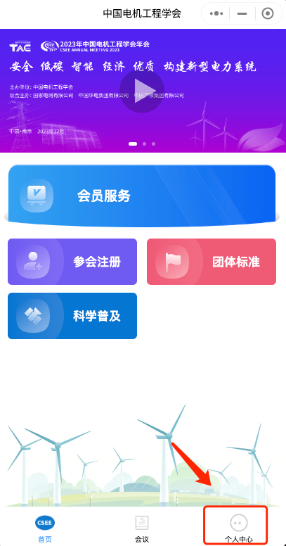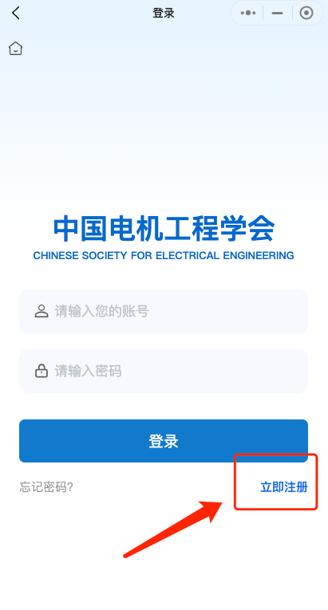
1.3 登录成功后点击参会注册
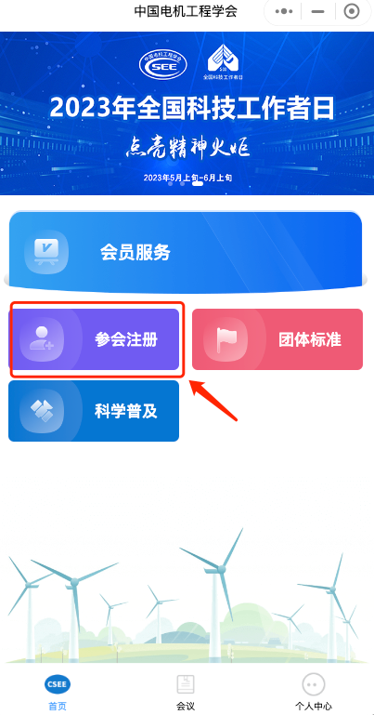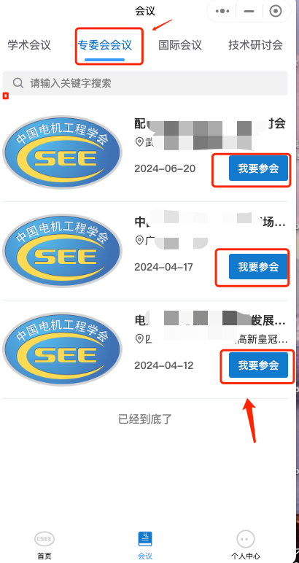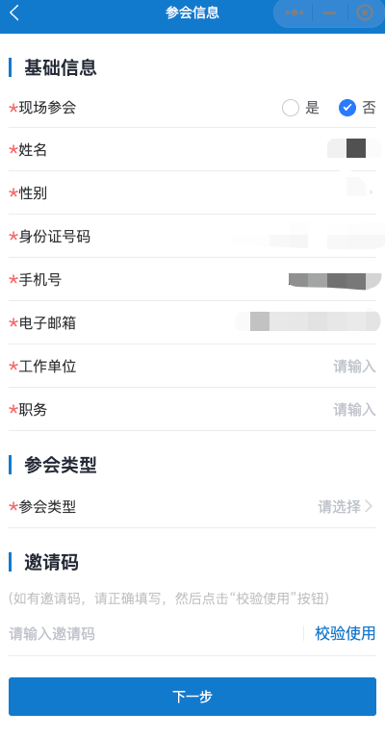
1.4 选择专委会会议中您要参加的会议，点击我要参会
1.5 完成填写、支付(本次论坛不收取参会注册费，无需支付任何费用)。
1.6 注册成功后，在个人中心、我的会议查看订单信息。
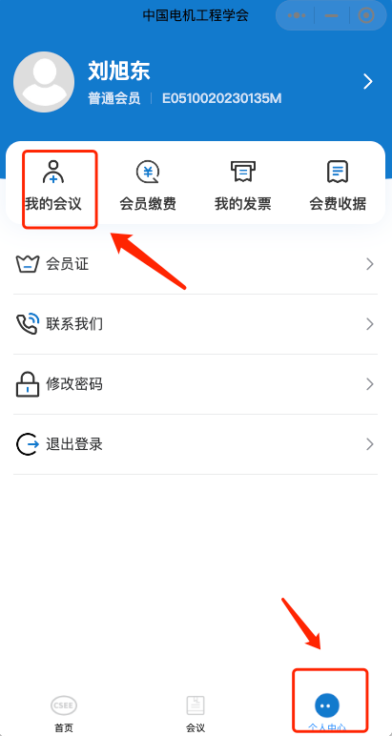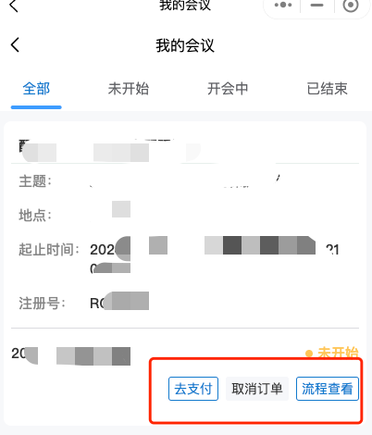
2.PC网页注册
2.1 进入学会网站：浏览器地址栏中输入http://www.csee.org.cn，进入学会网站。
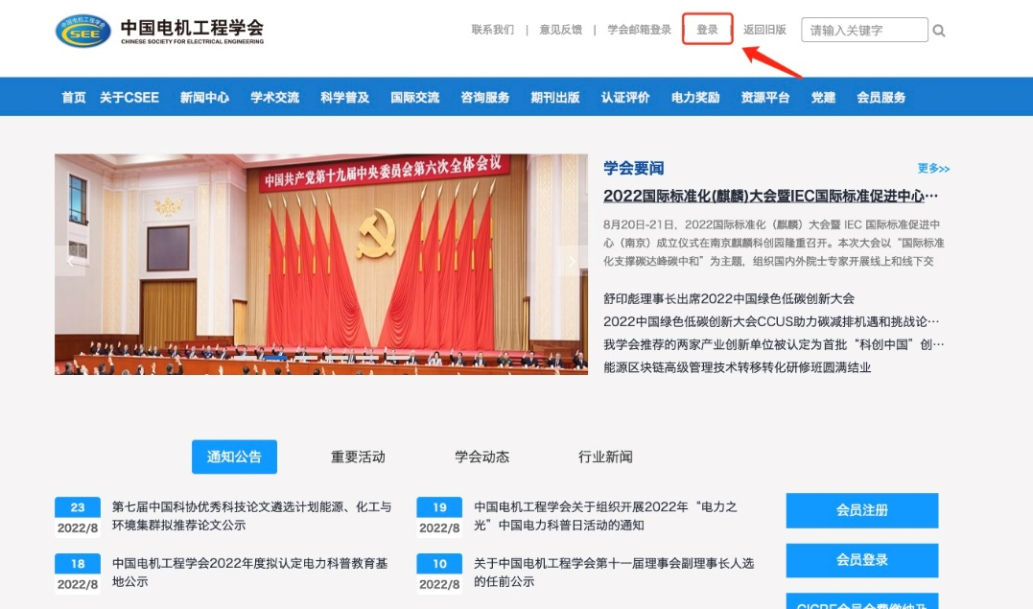
2.2 点击右上角用户登录;如果没有账号点击申请入会（有账号直接登录;缴费与否不影响会议注册）
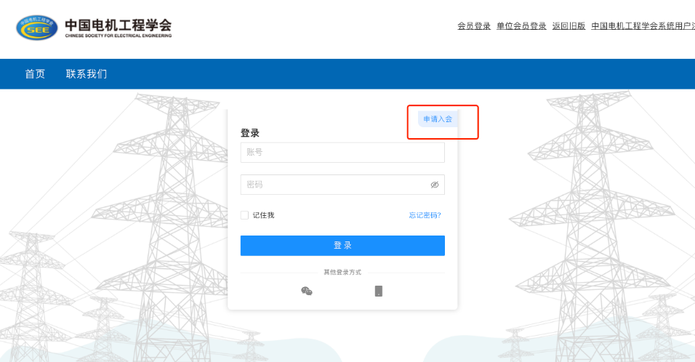
2.3 注册选择普通会员/学生会员注册。
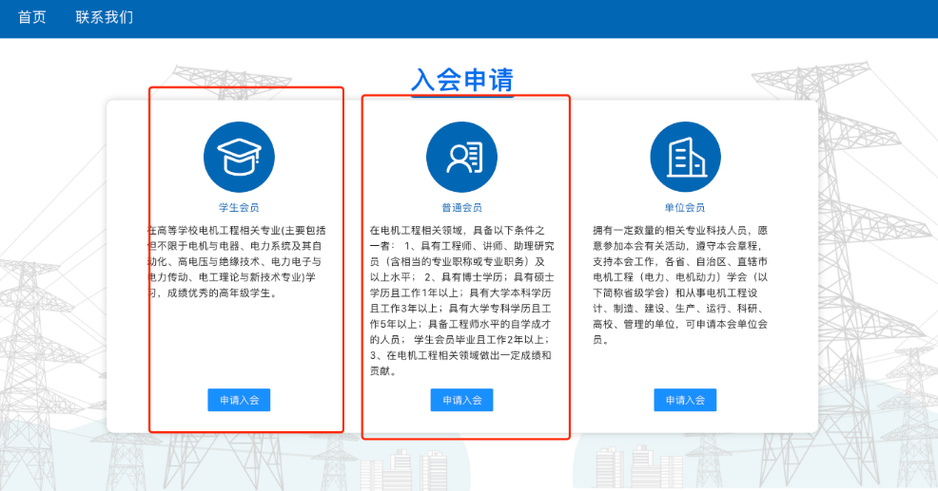
2.4 进入系统后，在右侧消息栏中选择对应的会议进入
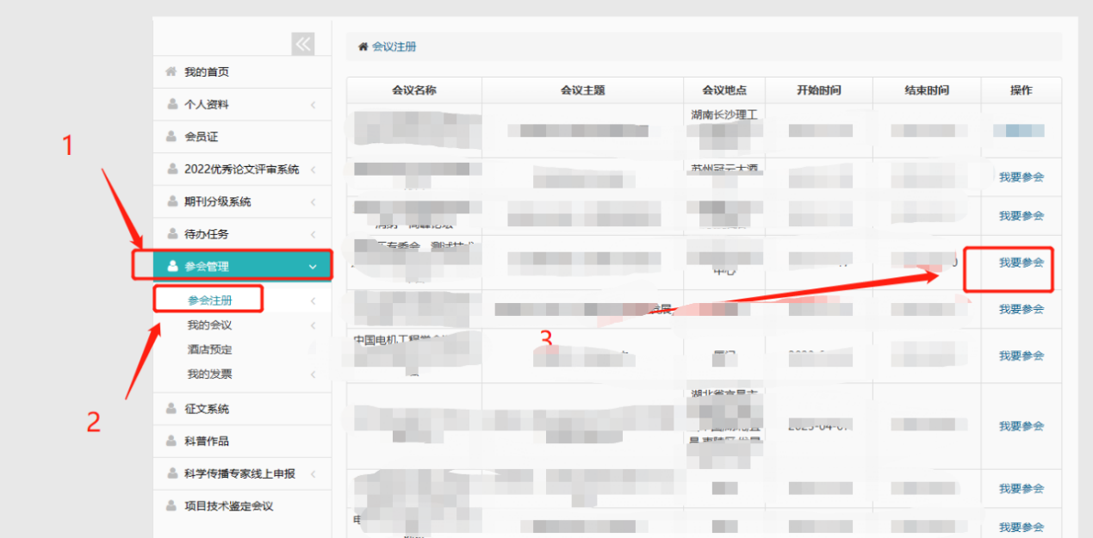
2.5核对并填写会议注册信息点击下一步（参会类型为必选项）至完成。
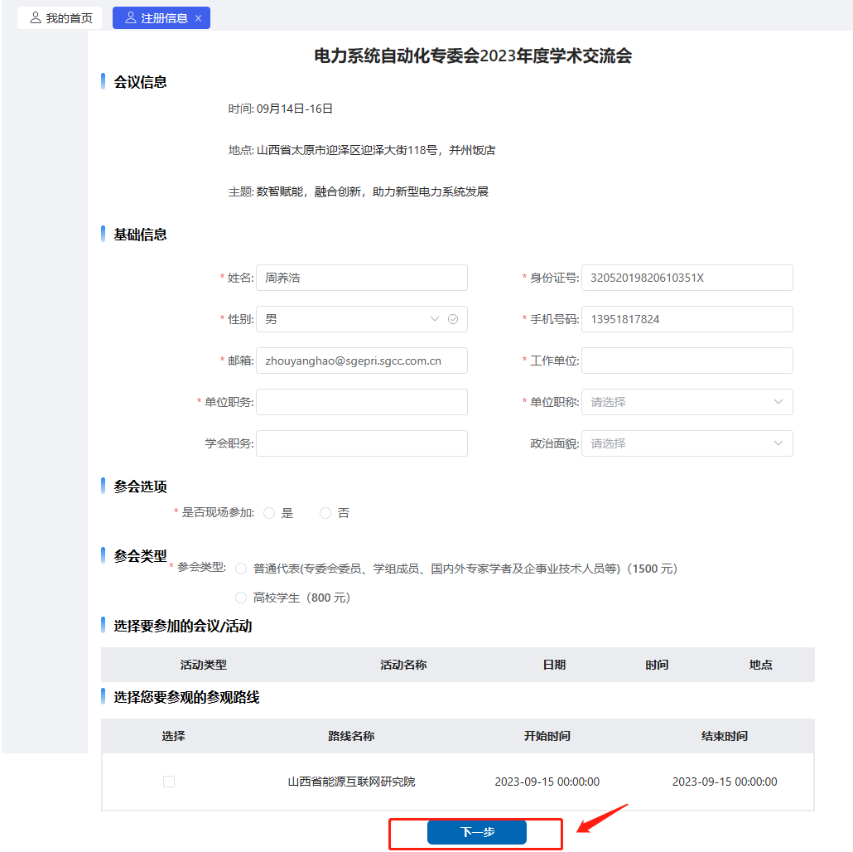
2.6 本次论坛不收取参会注册费，无需支付任何费用。
注：注册、参会、支付等如遇问题，请联系学会会议系统技术支持 010-63414377。

